2020年度
Ｍ－ＥＭＳ構築講座ご案内
開 催 日 程  ●毎月第三火曜日 13：00～17：00●  2 0 2 0年  4月21日 5月19日 6月16日  7月21日 8月18日 9月15日  10月20日 11月17日 12月15日  2 0 2 1年  1月19日 2月16日 3月16日  ✪開催場所✪  三重県建設技術センター鳥居支所内  Ｍ-ＥＭＳ認証機構 ２Ｆ研修室 | ●Ｍ－ＥＭＳとは‥？●  M-EMS（ミームス）”は、みえ・環境マネジメントシステム・スタンダード(Mie-Environmental Management system Standard)の愛称で、中小事業者向け環境マネジメントシステムの認証制度です。  「環境マネジメントシステム」は、企業・組織などのすべての事業経営の中で、環境への負荷を管理し、継続的に低減しながら環境経営をするための仕組みです。  ■ミームス導入のメリット■  1. 省エネ・省資源・リサイクルなどにより、  コストダウンできる。  2. 環境に配慮した企業として認識され、  取引等にも有利になる。  3. 法規制順守（ｺﾝﾌﾟﾗｲｱﾝｽ）に対応できる。  4. 認証取得にかかる費用が安い。  5. わかりやすく、取り組みやすい 。  6. 従業員数や業種により環境活動の取り組みは多様であるため、要求事項の少ない  「ステップ1」、本格的なEMSの「ステップ２」と２つの規格を設定しています。
※M-EMS制度と講座の詳細は一般社団法人M-EMS認証機構のホームページ(http://www.m-ems.org/)
及び「三重の環境」ホームページ(http://www.pref.mie.lg.jp/eco/M-EMS/index.shtm)でも確認できます。
■一般社団法人 Ｍ－ＥＭＳ認証機構  〒514-0005 津市鳥居町251番地の5  電話：059-221-1605  E-mail：info@m-ems.org |  | ■三重県環境生活部地球温暖化対策課  〒514-8570 津市広明町13  電話：059-224-2368  E-mail：earth@pref.mie.jp
Ｍ-ＥＭＳ構築講座 申込書 ＦＡＸ０５９-２２１-１６０６
＊申込締切：各開催月日の1週間前 ＊定員：20名程度 ＊申込方法：上記のFAX番号に送付
年 月 日開催のM-EMS構築講座に申し込みます。
事業所名 |  |  | 業種
所 在 地 | 〒
電 話 |  |  | ＦＡＸ
E－mail
参加者名 | 部 署／役 職 | 氏 名

１．ミームス（M-EMS）認証機構とは

２．何のためにM-EMSをとるか

３．M-EMS規格

４．取組の手順

５．審査登録要領
対 象：三重県および近隣で事業を営む企業・団体等
・講座内容・
参 加 費：１１,０00円（税込）（参加費は１人当たりの金額です。）
※但し1事業所2名様より、半額とさせて頂きます。
参加費振込先：百五銀行県庁支店 普通口座 ２２３６５０
口 座 名 ：一般社団法人 Ｍ－ＥＭＳ認証機構
（イッパンシャダンホウジン ミームスニンショウキコウ）
＊振込手数料は、ご負担お願いいたします
＊振込み証明書の写しを受講日前々日必着で上記のＦＡＸ番号に送付下さい。
ミームスは、製造業や建設業、
小売業、サービス業など、どの様な業種でもご利用いただけます。
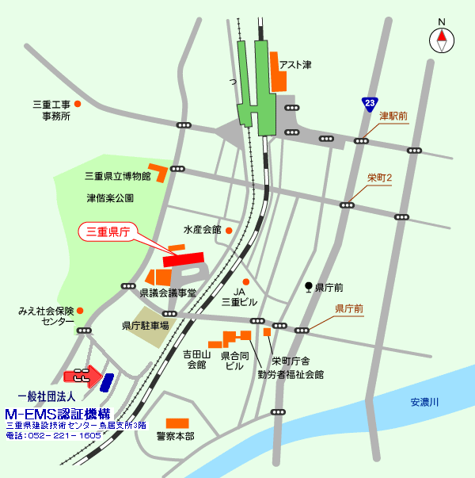

津
左折

(一社)M-EMS認証機構 2階 研修室
三重県建設技術センター鳥居支所内
津市鳥居町２５１番地の５
電話 ０５９－２２１－１６０５

■三重県環境生活部地球温暖化対策課
津市広明町13（三重県庁8階）
電話：059-224-2368 E-mail：earth@pref.mie.jp
県庁西
※ナビをセットされる場合、住所にて設定していただきますようお願いいたします。（電話番号で設定すると移転前の事務所になる場合があるようです。）

交通手段：
会場前に若干の駐車場がありますが
できる限り公共交通機関をご利用下さい。

